sun@ubuntu:~/sun/plottoimg$ python plttoimg.py
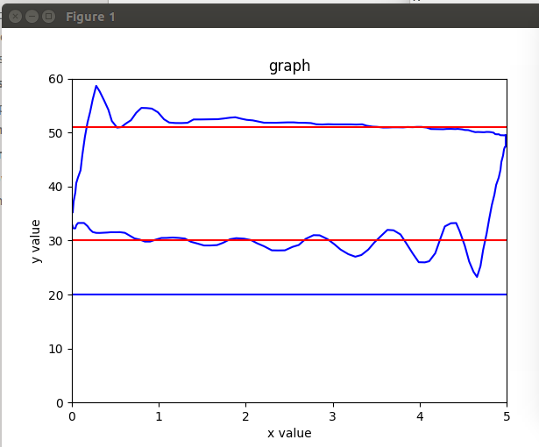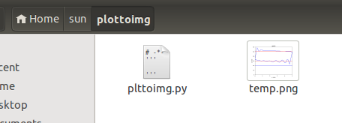

参考：
https://blog.csdn.net/xiaoyw71/article/details/79940033

